Spärrhantering Region Kronoberg

Information för vårdpersonal
På vår Vårdgivarwebb har vi följande information:
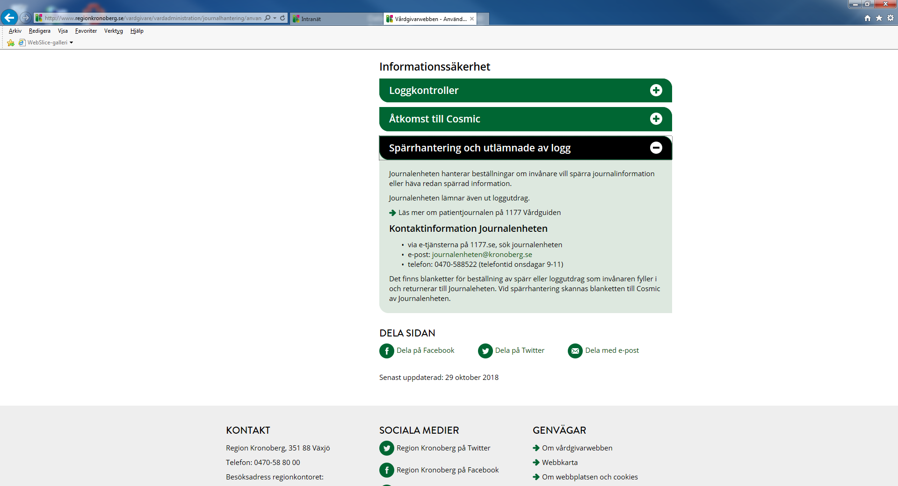

Information till invånare
På 1177 har vi följande information:

Att spärra uppgifter eller få journalen förstörd
Som patient kan du begära att journaluppgifter inte ska visas för andra vårdgivare eller för andra kliniker hos en och samma vårdgivare. Det kallas för att spärra uppgifter i journalen. Det står i journalen om det finns spärrade uppgifter.
Om du spärrar uppgifter i din journal måste du själv berätta för vårdpersonalen om sådant de kan behöva veta för att kunna ge dig en god och säker vård.
Kontakta det ställe där du har fått eller får din vård eller behandling om du vill spärra uppgifter.
Du kan när som helst be att få en spärr borttagen hos den läkare som har gjort journalanteckningarna. Du kan också be att få spärren borttagen under en viss tid.
Vårdnadshavare har inte rätt att spärra sina barns journaler. Barn under 18 år kan få spärra sina journaler. Det beror på barnets ålder och mognad.

Nödöppning av spärrade journaler
Spärrade journaluppgifter kan nödöppnas i allvarliga situationer där du snabbt behöver få vård. Då får vårdpersonalen tillgång till de uppgifter som bedöms som nödvändiga. En nödöppning kan göras direkt av vårdpersonalen om de spärrade uppgifterna finns hos samma vårdgivare som där du vårdas. I avsnittet om sammanhållen journalföring kan du läsa om hur det fungerar med nödöppning om de spärrade uppgifterna finns hos en annan vårdgivare.

Spärrhantering och loggutdrag i Kronoberg
Om du har frågor gällande spärr eller vill spärra journaluppgifter, så att bara den mottagning eller klinik som behandlar dig kan ta del av dem, kontaktar du journalenheten.
Kontakta journalenheten om du vill få ut en logglista över din journal eller använd formuläret "Begäran om loggutdrag" som du når via länken.

Kontakta journalenheten
- via e-tjänsterna på 1177.se, sök journalenheten
- e-post: journalenheten@kronoberg.se
- telefon: 0470-588522
Sök på Journalenheten.
